Reporte pokemons
Francisca Muñoz Narbona

Reporte para Tarea 07

Contextualización y objetivos
El siguiente representa el desarrollo de la tarea 07 del curso “Introducción al análisis de datos en R”, impartido por Stephanie Orellana de Cienciambiental. El objetivo de la tarea es desarrollar un mini reporte en RMarkdown (o quarto) que pueda ser exportado como un archivo .docx de Word, demostrando los conocimientos básicos enseñados en la clase.
Para términos prácticos y facilitar la recorrección, el word generado mostrará el código utilizado para la impresión de tablas y figuras.

Datos
Se trabaja con una base de datos de Pokemon y sus apariciones en películas. Se utilizan conocimientos aprendiendo en clases anteriores, generando el archivo pokemon_peliculas una planilla conjunta que abarca datos de ambas fuentes.
library(tidyverse)
pokemon <- read_csv("datos/pokemon.csv")
apariciones <- read_csv("datos/apariciones.csv")
pokemon_peliculas <- pokemon %>%
left_join(apariciones, by = c("nombre_ingles" = "pokemon"))

Resumen de información
Se hace una rápida revisión de las variables disponibles de los pokemons. Existe información sobre sus tipos, puntos de vida, nivel de ataque, de defensa, velocidad, generación, etc.
var_disponibles <- names(pokemon_peliculas)
cat(paste0("-", var_disponibles, collapse = "\n"))
-ID_poke -nombre_ingles -nombre_traducido -tipo_1 -tipo_2 -total -puntos_vida -ataque -defensa -fuerza_especial_ataque -fuerza_especial_defensa -velocidad -generacion -es_legendario -nivel_evolucion -pelicula
Agrupando por la generación, y si es legendario o no, se hace una tabla resumen de algunas de las variables descriptoras de los pokemons:
resumen <- pokemon_peliculas %>%
group_by(generacion, es_legendario) %>%
summarise(puntos_vida = mean(puntos_vida),
ataque = mean(ataque),
defensa = mean(defensa),
velocidad = mean(velocidad))
options(knitr.kable.NA = "-")
kableExtra::kable(resumen, format = "pandoc")
generacion | es_legendario | puntos_vida | ataque | defensa | velocidad
1 | FALSO | 65.29851 | 75.03980 | 69.61194 | 71.24876
1 | VERDADERO | 99.25000 | 116.87500 | 90.62500 | 113.12500
2 | FALSO | 69.61386 | 70.69307 | 72.11881 | 59.92079
2 | VERDADERO | 103.40000 | 99.00000 | 99.00000 | 100.00000
3 | FALSO | 64.62676 | 76.97183 | 69.90141 | 62.52113
3 | VERDADERO | 81.66667 | 118.33333 | 107.22222 | 101.66667
4 | FALSO | 69.97248 | 79.88991 | 75.34862 | 67.69725
4 | VERDADERO | 100.84615 | 109.84615 | 103.53846 | 100.69231
5 | FALSO | 69.35333 | 78.24667 | 70.48667 | 64.72000
5 | VERDADERO | 96.13333 | 120.26667 | 90.73333 | 101.66667
6 | FALSO | 66.18919 | 70.45946 | 74.01351 | 64.52703
6 | VERDADERO | 87.50000 | 125.25000 | 101.37500 | 84.12500
Luego, para simplicar la discusión de la tabla anterior, se realiza la siguiente figura para ver la diferencia entre generaciones. De manera muy general, se observa una diferencia significativa entre todas las variables respecto de si es Legendario o No Legendario. También, respecto a No Lengendarios, la 4ta generación de pokemon es la que tiene mayores valores medios en todas sus características analizadas. Respecto a los Legendarios, no se identifica a simple vista una predominancia de alguna generación.
# Tabla se transforma a formato largo para graficar más fácil
resumen_longer <- resumen %>%
pivot_longer(cols = puntos_vida:velocidad,
names_to = "variable",
values_to = "media") %>%
mutate(es_legendario = case_when(es_legendario == "FALSO" ~ "No legendario",
TRUE ~ "Legendario"),
variable = case_when(variable == "ataque" ~ "Ataque",
variable == "defensa" ~ "Defensa",
variable == "puntos_vida" ~ "Puntos de vida",
variable == "velocidad" ~ "Velocidad",
TRUE ~ variable))
ggplot(resumen_longer, aes(x = as.factor(generacion), y = media, colour = as.factor(variable))) +
geom_point(size = 1) +
geom_line(aes(group = variable), linewidth = 0.25)+
geom_text(aes(label = round(media, 1)),
size = 2.5,
vjust = -0.5,
color = "grey20")+
scale_fill_manual(values = c("#E5989B", "#A8DADC", "#B7E4C7", "#FFD190"))+
scale_y_continuous(expand = expansion(mult = c(0.02, 0.15)))+
facet_grid(variable~es_legendario,
scales = "free_y",
space = "free_y") +
labs(y = "Valor medio",
x = "Generación",
caption = "Fran M.") +
theme(legend.position = "NULL",
strip.text.y = element_text(angle = 0), size = 8)
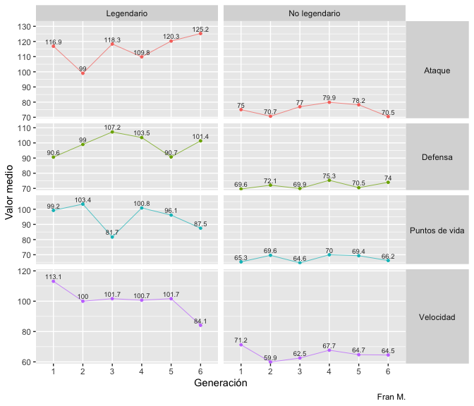
Por último, se realiza una figura simple para saber cuántos pokemons legendarios y no legendarios aparecen en cada película.
pokemon_peliculas %>%
group_by(pelicula, es_legendario) %>%
summarise(n = n_distinct(nombre_ingles)) %>%
ungroup() %>%
mutate(pelicula = case_when(is.na(pelicula) ~ "Sin película",
TRUE ~ pelicula)) %>%
ggplot(aes(y = pelicula, x = n, fill = es_legendario)) +
geom_col() +
geom_text(aes(label = n),
position = position_stack(vjust = 0.5),
size = 3)+
scale_fill_manual(values = c("#9DB4C0", "#E9A178"))+
scale_y_discrete(labels = \(x) stringr::str_wrap(x, width = 10))+
labs(y = "",
x = "Cantidad de pokemons",
fill = "¿Es legendario?")+
theme(legend.position = "bottom")
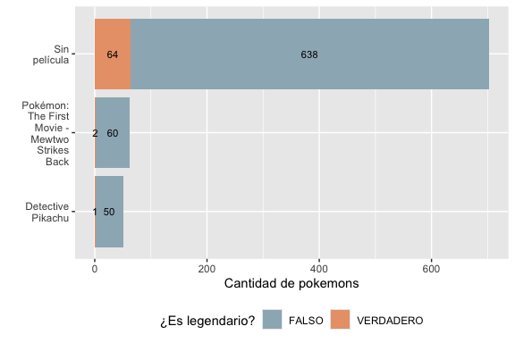
Quarto enables you to weave together content and executable code into a finished document. To learn more about Quarto see https://quarto.org.

Running Code
When you click the Render button a document will be generated that includes both content and the output of embedded code. You can embed code like this:
1 + 1
You can add options to executable code like this
The echo: false option disables the printing of code (only output is displayed).

